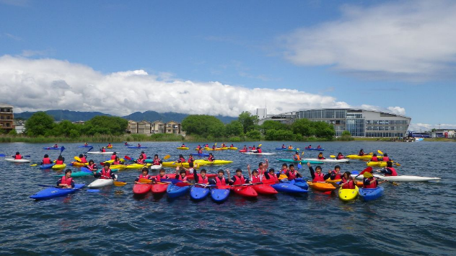
オーパルを利用した
体験学習の展開例
探究的な学習
「①課題の設定→②情報の収集→③整理・分析→④まとめ・表現」

単元例(オーパルでの学習を①課題の設定として位置付ける場合)
「琵琶湖での体験学習を通して、環境保全について考えよう！」 総合的な学習の時間
(１)目標
・実際に琵琶湖の上で活動し、五感を通して、体全体で「自然」を感じることで、環境保全に興味・関心をもち、「自分たちの生活とのつながり、自然を守っていくことの大切さ」に気づき、理解することができる。
・環境保全の大切さについて、自分なりの課題をもち、調べることができる。
・環境保全のために、自分たちでできることを考え実践することができる。

(２)興味・関心を高める取り組み(事前学習)
〇オーパルホームページ内資料『ＳＤＧｓって何？』で、ＳＤＧｓについて理解し、環境保全の大切さについて考える。2時間
※ ホームページ内資料は来春完成予定
〇オーパルホームページ内資料 『いのちのつながり「生物多様性」→ヨシ原の役割』で、ヨシについて知る。1時間
※ ホームページ内資料は来春完成予定
〇体験学習のプログラム概要を知らせ、活動の見通しを持たせる。1時間
〇学習グループの編成、ドラゴンボートの席順、太鼓役を決める。(特別活動：1時間)

(３)当日の学習6時間
〈当日のねらい〉
◎水上での活動を通して、ヨシ原の役割を知り、環境を守っていくことの大切さを実感することができる。
・水上で活動し、五感を通して、体全体で自然を感じることができる。
・カヌー体験では一人漕ぎカヌーに乗り、自分で考え、行動する主体性を高める。
・実際にカヌーを漕いでいき、ヨシ原を目の前で観察することで、ヨシへの興味・関心を高める。
・ヨシ紙を使った笛づくりでは、インストラクターからヨシについての話を聞き、ヨシの役割について理解することができる。
・ヨシを活用することの大切さを理解することができる。
・ドラゴンボートでは、太鼓役の児童をリーダーとし、みんなで力を合わせようとする協調性を高める。

〈当日の体験学習〉
自分で考え、カヌーを操縦することで、主体性を高めます。
カヌーから間近に見るヨシ帯は、子どもたちの心に大きく残ります。

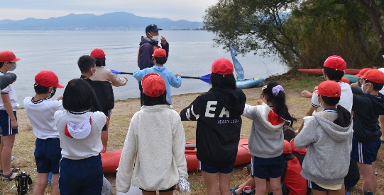
・カヌーを使ってのヨシ帯観察
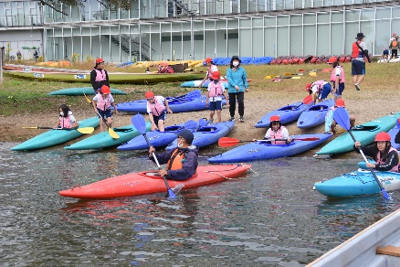

インストラクターが対話的に学習を進めていきます。ヨシ帯を観察し、すぐに活用することで、実感のともなった深い学びにつながります。

・ヨシ紙を使った笛づくり
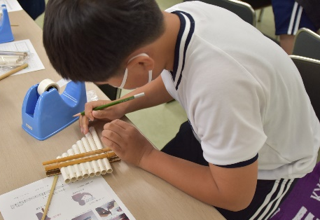
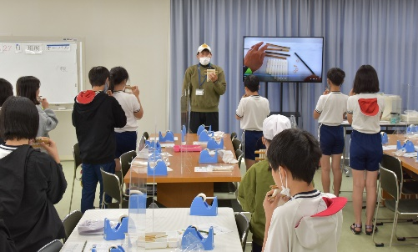

・ドラゴンボート
力を合わせ、大きなドラゴンボートを漕いでいきます。協調性が高められ、クラスづくりにも最適です。

(４)事後学習
〇ヨシの役割についてまとめ、環境保全の大切さについてもう一度考える。1時間
〇自分の調べたい課題を決め、調べ、まとめる。7時間
課題例
琵琶湖について | 琵琶湖のいきもの | 琵琶湖と人のくらし | 琵琶湖を守る
・琵琶湖の歴史  ・「古代湖」って何？  ・琵琶湖の名前の由来 | ・固有種  ・外来種  ・ヨシ原の役割  ・琵琶湖のプランクトン  ・琵琶湖の水草 | ・個性豊かな琵琶湖の漁  ・琵琶湖と水質  ・琵琶湖の魚料理 | ・市民による外来種対策  ・ヨシ原を守る取り組み  ・ラムサール条約

- 調べ学習の補助となる資料はオーパルホームページ内にも記載予定(来春)
学習成果のまとめ例 パワーポイント形式
① タイトル
② テーマ選択の理由
③ 調べた内容(3ページほど)
④ まとめ
「地球のいのちのつながりの一員として自分になにができるのか」

〇自分たちの調べた課題を発表し、交流する。3時間
〇滋賀県の小学校の場合は琵琶湖フローティングスクールにつなげる。

オーパルでできる体験一覧(めあて)
・カヌーでヨシ帯観察(主体性を育む・ヨシ帯観察を通してヨシに興味、関心をもつ)
・ドラゴンボート(協調性を育む)
・ドラゴンボートレース(練習した成果を発揮し、クラスの団結力を高める)
・いかだづくり(協調性を育む・創意工夫する力を育む)
・ヨシ紙笛づくり(ヨシの役割を知る・琵琶湖のヨシ条例に基づいてヨシを活用する)
・ヨシ紙LEDセンサーランプづくり(ヨシを活用する・エネルギーの有効活用について理解する)
・外来魚しらべ(琵琶湖の現状を理解する・環境保全活動の大切さを学ぶ)
・プランクトン観察(生物が食物連鎖の関係でつながっていることを理解する)
・防災工作教室(自然災害は自分事であることを認識する・被災時に周囲の人へ貢献する力を身に付ける)
・非認知能力向上プログラム カヌー ドラゴンボート
非認知能力とは・・・数値化できる学力とは別に、仲間とともに様々な体験・挑戦をすることで育まれ
る能力のことを非認知能力と呼びます。人生を豊かにする能力とも言われています。スタッフからは安
全についての説明、見守りと最低限の助言は行いますが、できるかぎり子どもたちだけで活動を進めて
いきます。子供たち同士で悩み、相談する時間を多めに確保するため、他の活動よりも30分ほど長い活
動となります。
最後に
オーパルではたくさんの体験活動を用意していますが、滋賀県の小学校の場合、琵琶湖フローティン
グスクールとの重なりが出てくると思いますので、子どもたちにつけたい力から活動を選ばれるのがよいと思います。冬のフローティングスクールで、カッター活動ができないときには、カヌーやドラゴンボートなどの水上活動がおすすめです。琵琶湖という日本一の湖をもつ滋賀県の子どもたちにはぜひ一度、直接肌で琵琶湖のすばらしさを体験してほしいと思っています。もちろん、フローティングスクールでカッター活動を行われる場合でも、「カヌーでヨシ帯観察」の体験で子どもたちが得られるものは他の水上活動とは全くの別物でおすすめです。カッター活動、ドラゴンボートはともにすばらしい活動ですが、琵琶湖の環境保全に大きな役割を果たしているヨシ帯の観察を間近で行うことができるのはカヌーだけです。ヨシを観察し、「ヨシ紙を使った笛づくり」で早速活用する。観察と活用をセットで行うことで、実感のともなった深い学びにつながると私たちは考えています。

